Мастер класс
«Пластилиновые фантазии»
Цель: развитие творческих способностей детей.
Задачи: развивать умение раскрашивать пластилином рисунок; закреплять простые приемы в лепке, запоминать основные цвета, воспитывать уверенность, умение радоваться полученному результату.
Материалы: картон цветной для основы, простой карандаш, пластилин разных цветов, салфетки, клеенки, бусины, паетки для оформления.
«Птица»
Для фона лучше использовать картон светлых оттенков размером 21*15 см. Обводим ладошку карандашом так, чтобы был виден контур. Большой палец – это голова птицы, остальные 4 пальца – хвост.
Небольшое количество пластилина отщипываем от куска, налепляем на рисунок и размазываем, стараясь не выходить за контуры рисунка. Пластилин необходимо наносить тонким слоем, разными цветами. Когда вся птица будет «раскрашена» пластилином, оформляем клюв, хохолок, глаза, лапы.
Для хохолка раскатываем тоненький жгутик и выкладываем его над головой птицы. Клюв раскатываем в виде маленького треугольника (закрытый клювик), или жгутик, согнутый дугой (открытый клювик). Глаз – маленькая горошинка темного цвета. Лапы птицы – жгутики. Птица готова. Можно украсить хвост паетками, бусинками.
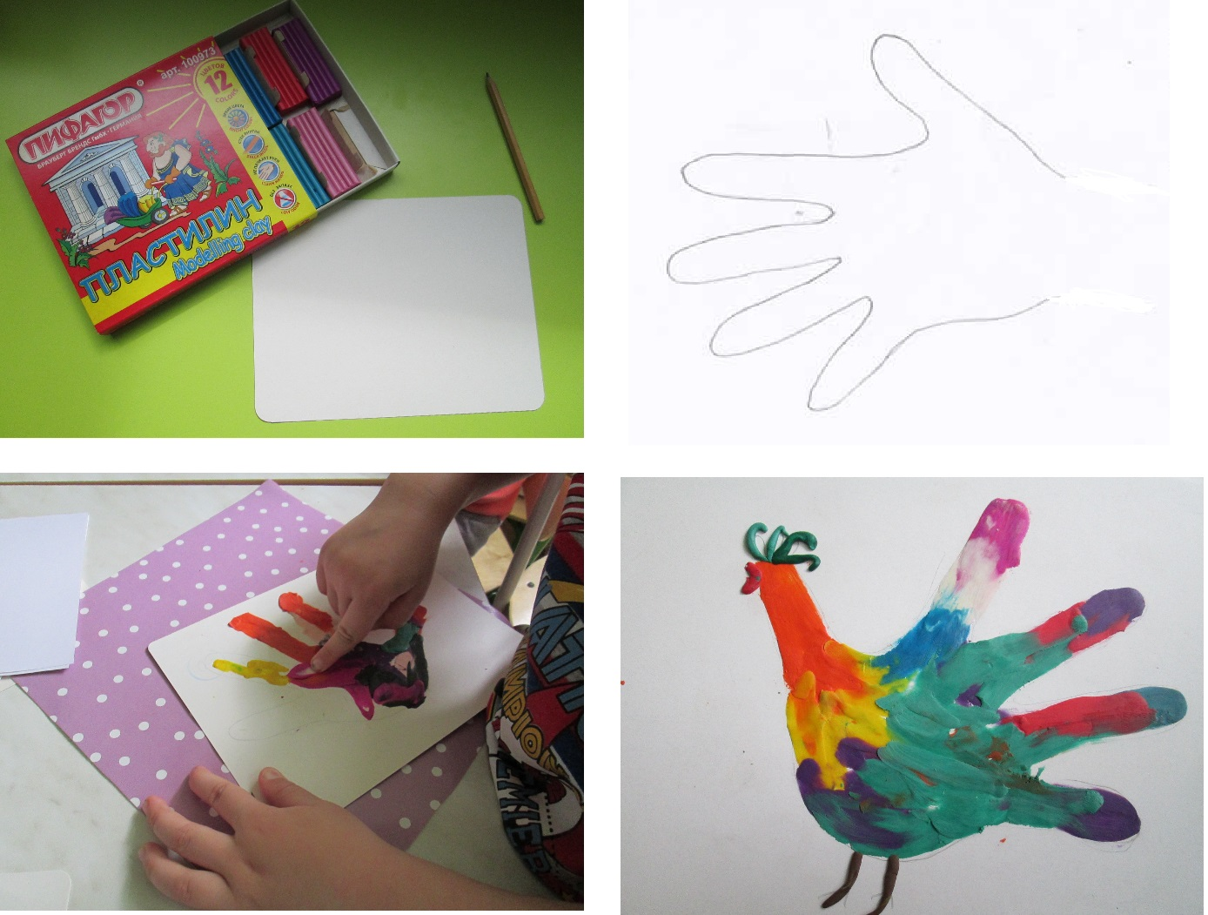

«Цветы»
Для выполнения этой работы можно взять картон любого цвета размером 10 * 15 см. Рисунок выполняется сразу на фон.
Берем небольшое количество зеленого пластилина, раскатываем его в тоненький жгутик (лучше на доске), размещаем его на фоне вертикально, слегка придавив, не размазывая.
Листик раскатываем из шарика в жгутик, утолщенный в середине и тонкий по краям. Серединка цветка – шарик, сплющенный немного в круг. Лепестки раскатываем из шарика в овал (колбаска). Количество цветов выполняется по желанию ребенка. Мелкие детали (серединка, лепестки, листья) лучше всего раскатывать на ладони указательным пальцем.
Цветы готовы!

